
南 京 晓 庄 学 院

《.NET应用体系开发》
课程实验报告

实验名称：C#基础实践

所在院(系): 信息工程学院
学生姓名及学号：徐坚 17132530
班 级 ： 17软转1班

实验目的与要求：
了解C#语言规范
掌握C#基础数据类型的使用
掌握C#基础语法、程序控制和异常处理机制

实验环境：
实验软件环境：Windows 10，Visual Studio 2017

本次实验内容和要求：

- 转换输入的成绩到相应的等级
要求如下：
- 浏览效果如图所示
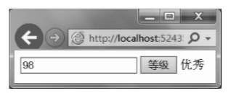
- 成绩输入使用TextBox控件，并对成绩的输入的合法性判断（0-100）
- 单击Button控件时输出相应的等级信息，其中等级信息输出在一个label控件上。

源码文件：
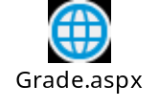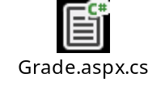
运行结果（截图）：
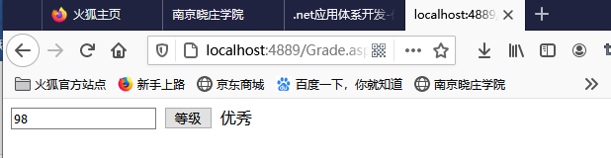
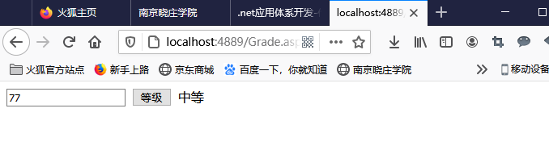

- 输入一组以空格间隔的共10个以内的整数，输出该组整数的降序排列
要求如下：
- 浏览效果如下图所示。
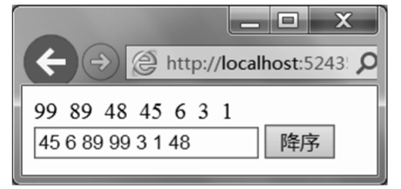
- 输入使用TextBox控件。
- 单击Button控件时输出所有整数的降序序列
- 必须使用数组

源码文件：
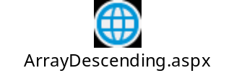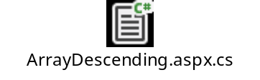
运行结果（截图）：
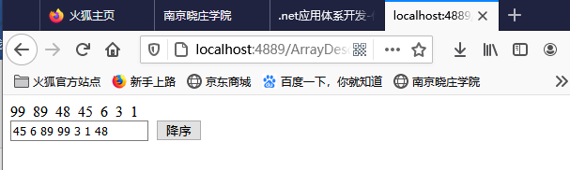
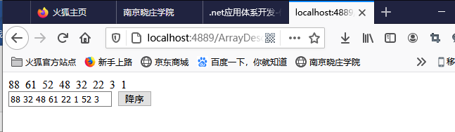

- 计算两个数的商
要求如下:
- 浏览效果如下图所示。
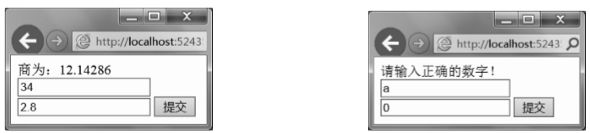
- 输入使用两个TextBox控件
- 单击Button控件时输出两个数的商
- 必须包含异常处理。

源码文件：
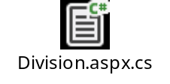
运行结果（截图）：

